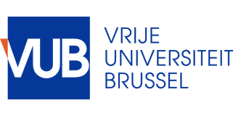
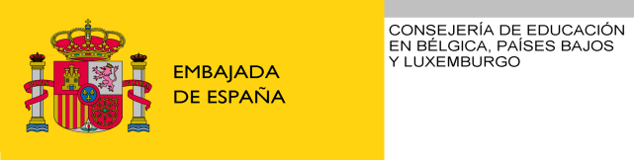

Primera Jornada de Traducción Literaria
Español – Neerlandés

Viernes 14 de junio de 2019
VUB, U-Residence
9.30 Matrícula

10.00-10.30 Chris Van de Poel (KU Leuven)
Presentación del nuevo máster de traducción literaria KU Leuven (Antwerpen)/ U. Utrecht

10.30-11.00 Rita De Maeseneer (Universiteit Antwerpen)
La recepción de la literatura cubana y dominicana en Francia, Alemania, Bélgica y los Países Bajos (2001-2018)

Pausa café

11.30-12.00 Lieve Behiels (KU Leuven)
Un paseo por el maravilloso mundo del cómic traducido

12.00-12.30 Guillermo Sanz-Gallego (UGent)
Literatura, memoria y Guerra Civil en el siglo XXI: Traducción y mercado editorial en Flandes y Países Bajos

Almuerzo

14.00-14.30 Lorena Martínez (Asesora Lingüística)
Presentación “Enclave RAE”, nueva plataforma para profesores, editores, traductores

14.30-15.00 Philippe Humblé (VUB)
Traducción y reflexión en Barber van de Pol

15.00-16.00 Mesa redonda con las traductoras Irene van de Mheen y Trijne Vermunt
Moderador: Erwin Snauwaert

Clausura
Organizan: Philippe Humblé (VUB), An Van Hecke (KU Leuven), Consejería de Educación en el Benelux

